Escola Secundária com 3º Ciclo
D.Manuel I- Beja

Acção de Formação
ORGANIZAÇÃO E GESTÃO DOS LABORATÓRIOS ESCOLARES
Guião de actividade laboratorial versão aluno

Colorações de Bactérias:
Coloração Simples e
Coloração Diferencial(Coloração de Gram)

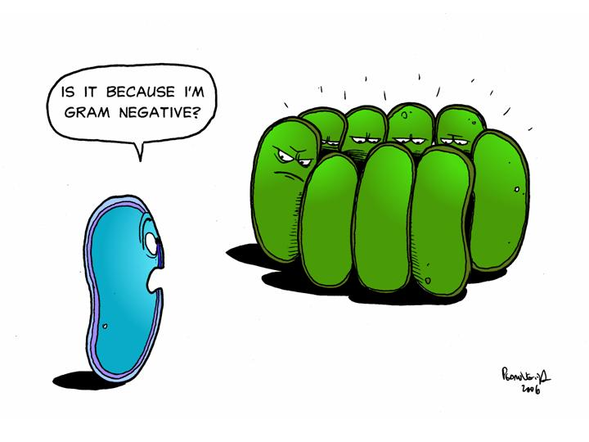
Actividade Laboratorial:
Técnicas de Colorações
de Bactérias
Objectivos:
- Cumprir regras fundamentais seguindo a técnica de trabalho asséptico para trabalhar em Laboratório de Biologia/Microbiologia
- Executar correctamente técnicas de colorações simples e diferencial(coloração de Gram).
- Diferenciar os vários tipos morfológicos bacterianos (forma e agrupamento)
- Classificar as bactérias em Gram positivas e Gram negativas.
Morfologia bacteriana
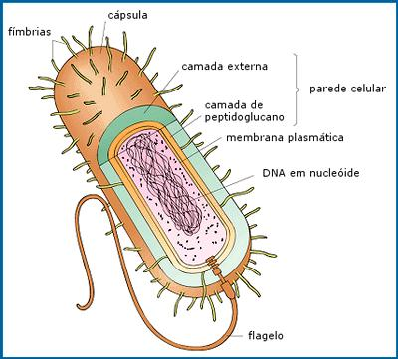
As bactérias são organismos unicelulares procariotas de pequena dimensões. Estas células possuem uma grande simplicidade estrutural e são desprovidas das membranas que definem compartimentos intracelulares característicos das células eucariótas.

As células individuais podem apresentar as seguintes formas:
- Bacilo ou bastonete – forma alongada tipo bastão
- Cocos – forma esférica
- Espiraladas – forma em espiral

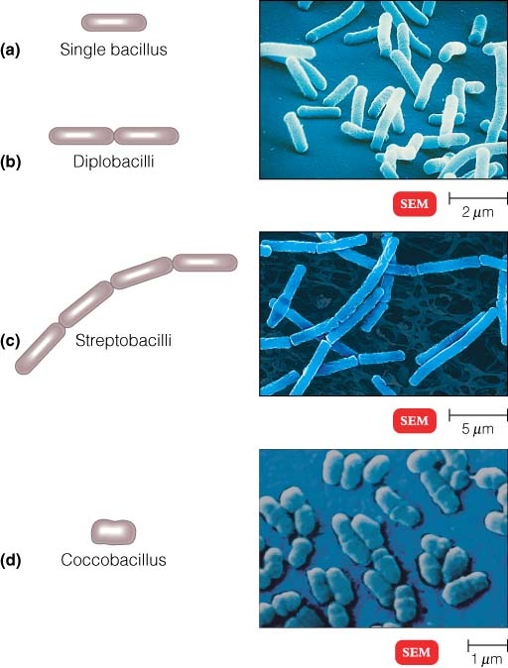
Em algumas espécies bacterianas (cocos ou bacilos) as células agrupam-se formando arranjos de grande importância para a identificação das mesmas. Podem aparecer aos pares, em cadeia ou em cacho.
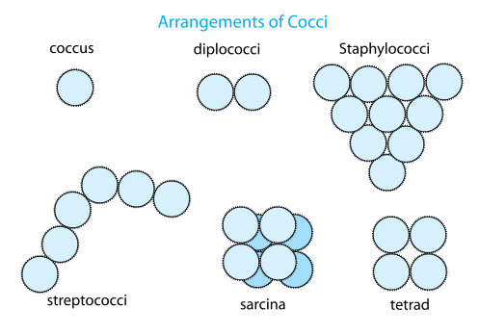
Cocos Diplococos
Estafilococos

Estreptococos Sarcinas Tétrada
- Forma e agrupamento de cocos
2. Forma e agrupamento de bacilos

As bactérias possuem um protoplasma com um índice de refracção muito semelhante ao do meio envolvente, o que faz com que sejam praticamente transparentes. Estas características dificultam a observação, no microscópio óptico, de preparações não coradas.
Técnicas de Coloração bacteriana
As técnicas de coloração, por aumentarem o contraste entre as bactérias e o meio permitem estudar as características morfológicas das bactérias (forma, dimensão, modo de agrupamento) ou determinadas estruturas da célula bacteriana (cápsula ,esporos ou flagelo)
Classificação das técnicas de coloração:
- Colorações simples- aplicação de uma única solução corante. O corante utilizado, ou tem afinidade para a célula bacteriana e observam-se os microrganismos corados contra um fundo transparente, ou cora o meio envolvente ficando os microrganismos transparentes (colorações negativas).
- Colorações diferenciais- exigem a aplicação de mais do que um corante e, por vezes de outros reagentes. Permitem evidenciar estruturas celulares (cápsula, esporos, flagelos, núcleo, etc.) ou classificar as bactérias em grupos (coloração de Gram e coloração de álcool).
A Coloração de Gram permite classificar as bactérias em Gram positivas ( possuem grossa camada de peptidoglicanose a parede celular não possui lípidos ou o seu teor é baixo) e Gram negativas(parede celular destas bactérias possuem um elevado teor em lípidos na membrana externa e uma camada muito fina de peptidoglicanos que circunda a membrana plasmática) tendo como base a diferente estrutura da parede celular.
Fases das técnicas de coloração:
Execução do esfregaço | toma de uma pequena quantidade de cultura bacteriana e sua extensão em lâmina limpa
Fixação do esfregaço | Fixa as bactérias ao vidro não permitindo que o esfregaço se perca durante a coloração (feita pelo calor ou utilizando substâncias químicas)
Coloração | Aplicação de um ou vários corantes sobre o esfregaço devidamente fixado

- Define os seguintes conceitos.
Células procariotas
Formas e agrupamento das bactérias
Trabalho em assépsia
Esfregaço
Fixação de esfregaço
Corante

4. Procedimento da actividade laboratorial
Coloração Simples com azul de metileno –
Amostra- Iogurte (Cultura de Lactobacillus bulgaricus e Streptococcus thermophilus)
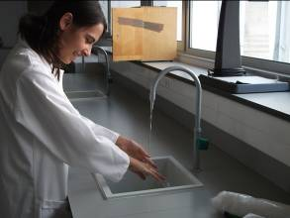
L
- Lavar e desinfectar as mãos.

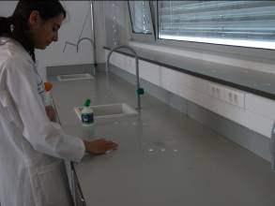
- Desinfectar as bancadas.

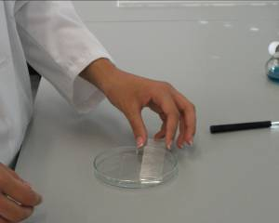
- Colocar lâminas dentro de um recipiente com álcool.

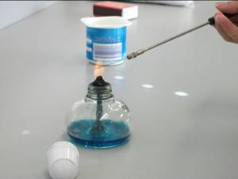
- Esterilizar a ansa de inoculação levando-a ao rubro.

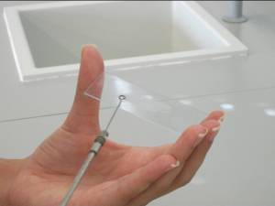
- Com a ansa retirar um pouco de iogurte e espalhar sobre uma lâmina limpa (esfregaço). Deixar secar ao ar. Esterilizar a ansa passando-a pela chama.

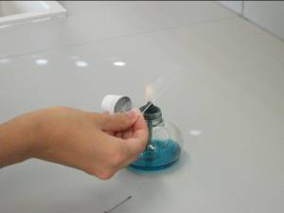
- Passar a lâmina três vezes sobre a chama da lamparina para fixar o material. Deixar arrefecer a lâmina.

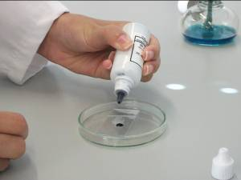
- Colocar a lâmina sobre um suporte e inundar o esfregaço com solução de azul de metileno e deixar actuar durante 2 minutos.

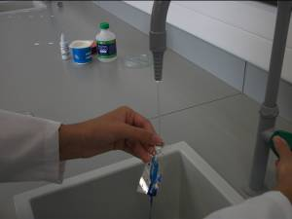
- Lavar com água para eliminar o excesso de corante. A lavagem deve ser feita com água corrente. Deixar correr a água desde a extremidade da lâmina (nunca aplicar sobre o esfregaço). Deixar secar.

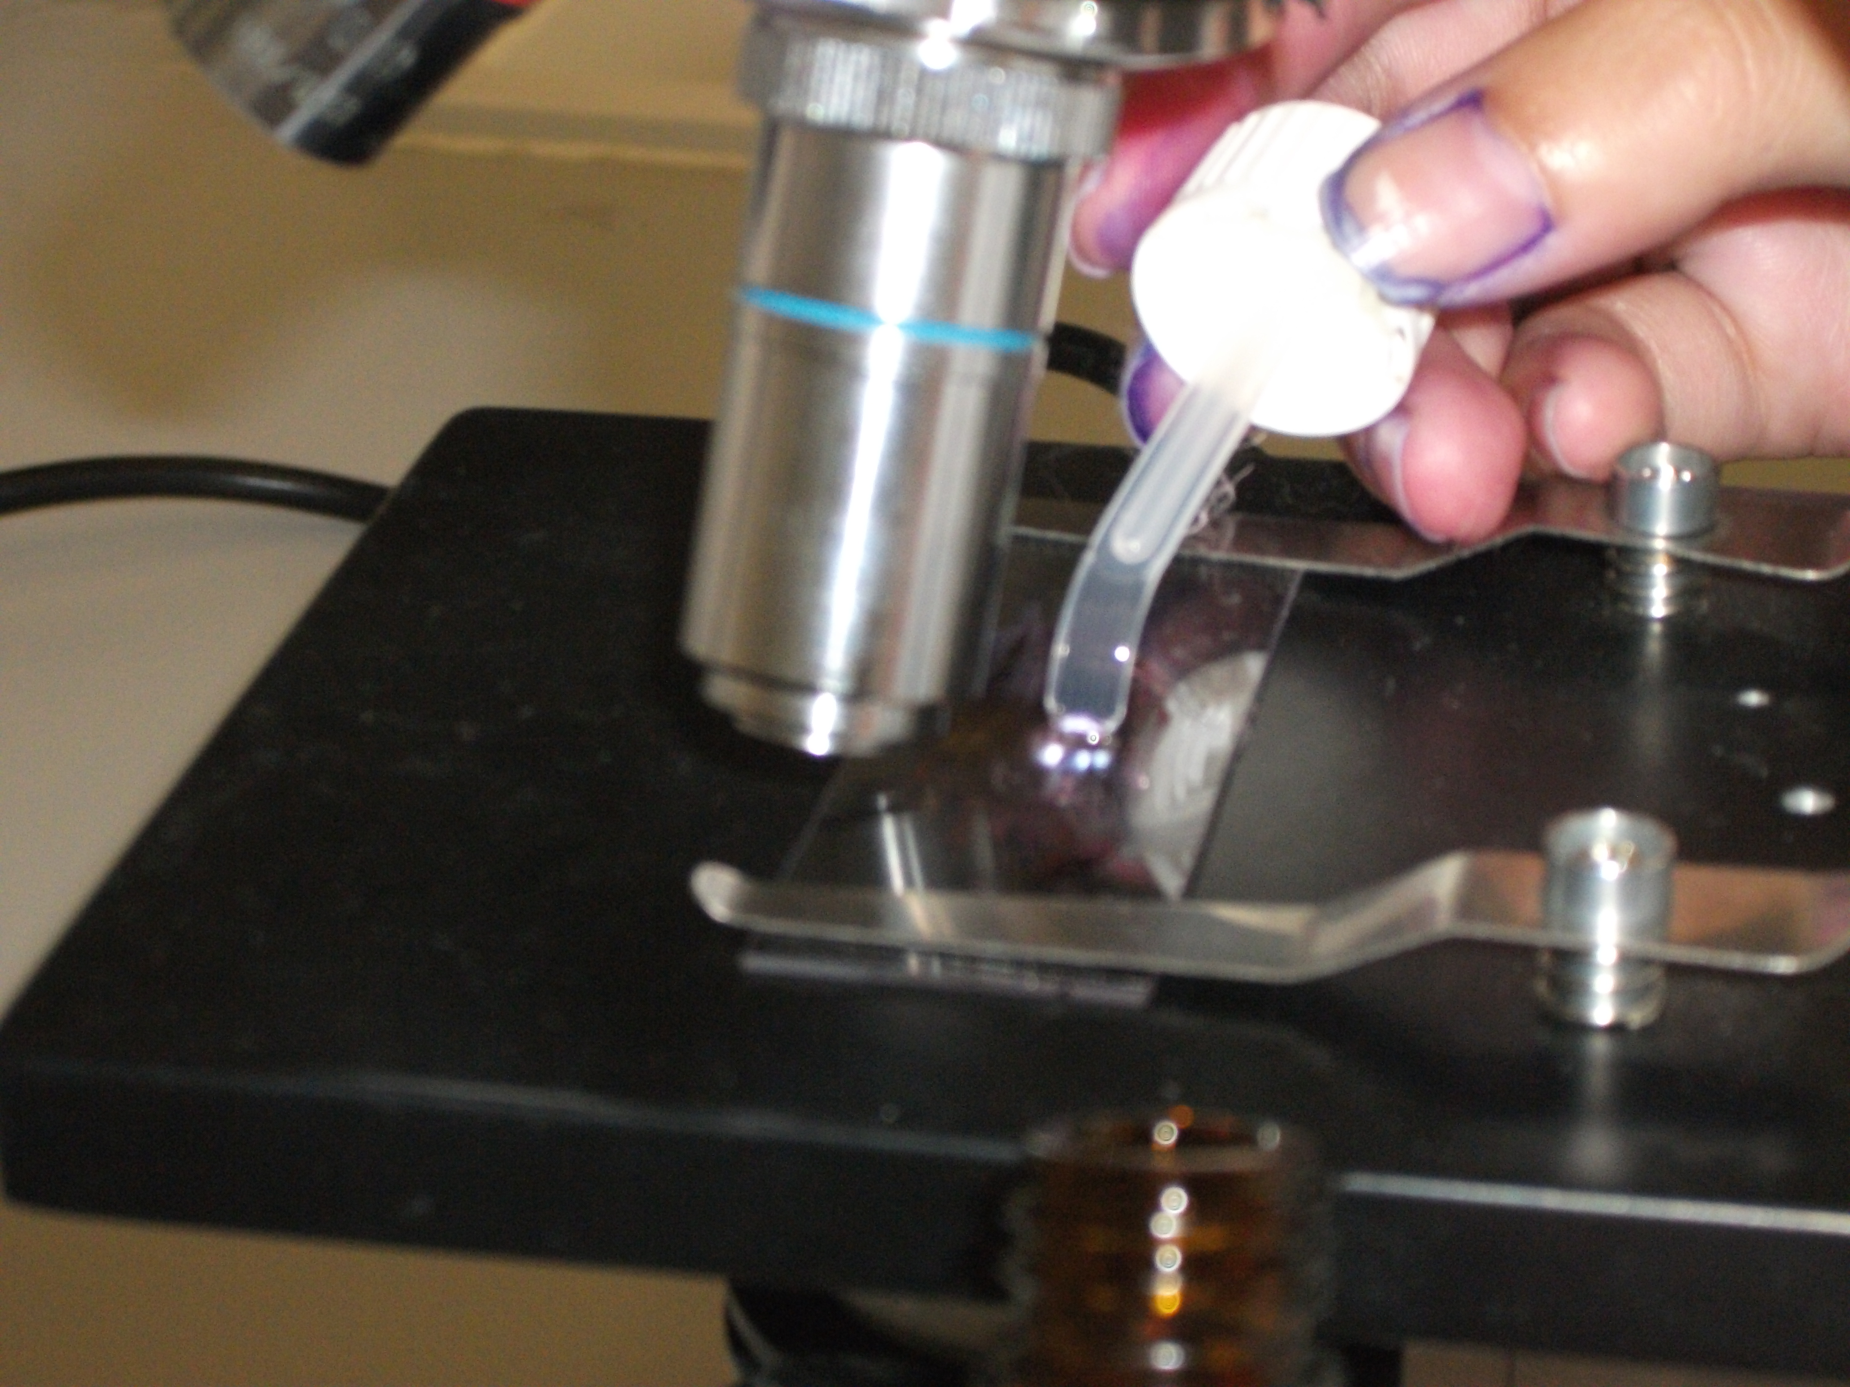
- Observar ao microscópio com a objectiva de imersão.

- Faz a listagem do material/reagentes que vais precisar para esta actividade laboratorial.
Material | Reagentes

Registos
Esquema das observações
Amostra:

Ampliação Total:

Observações:

1.Faz o esquema do que observas e legenda-o convenientemente.
2. Identifica cada uma das espécies de bactérias presentes na amostra e descreve a sua forma e agrupamento.
_________________________________________________________________________________________________________________________________________________________________________________________________________________________________________________________________________________________________________________________________________________________________________________________________________________________________________________________________________________________________________________________________

6. Coloração de Gram (Coloração diferencial)
Amostra- Suspensão de Escherichia Coli e Bacillus subtilis
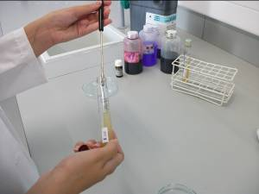
- Preparar e fixar esfregaço a partir da suspensão de E. coli e B.subtilis seguindo as indicações dadas de 1 a 6.

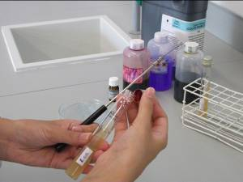
Nota: Manter a tampa do tubo na mão e após o inoculação tapar o tubo.

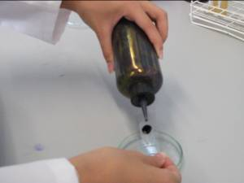
- Colocar a lâmina sobre um suporte e inundar com solução de Cristal Violeta e deixar actuar durante um minuto.

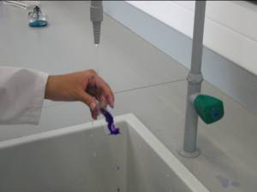
- Lavar com água como indicado em 8 e escorrer em papel absorvente.

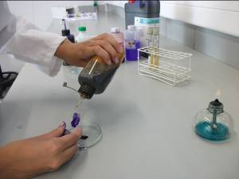
- Inundar o esfregaço com solução de Lugol e deixar actuar durante 1 minuto.

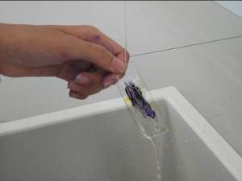
- Lavar com água como indicado em 8 e escorrer em papel absorvente

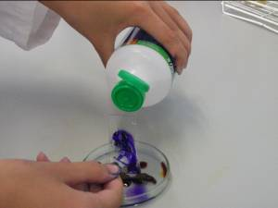
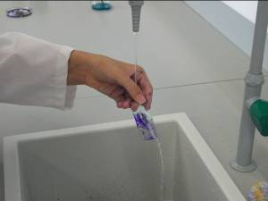
- Descorar com álcool etílico a 96% durante 30 segundos, agitando suavemente.

- Lavar com água como indicado em 8 e escorrer em papel absorvente

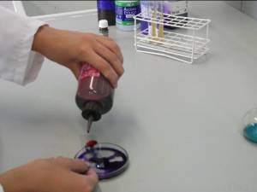
- Corar com solução de Safranina durante 30 segundos.

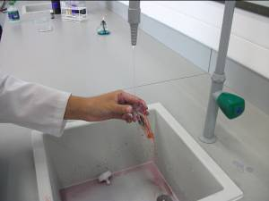
- Lavar com água como indicado em 8 e escorrer em papel absorvente

- Observar ao microscópio com a objectiva de imersão.

- Faz a listagem do material/reagentes que vais precisar para esta actividade laboratorial
Material | Reagentes

7. Registos
Esquema das observações
Amostra: Amostra

Ampliação Total: Ampliação Total

- Efectua um esquema de cada uma das observações, devidamente legendado.
- Identificar cada uma das espécies de bactérias presentes nas amostras e descreve a sua forma e agrupamento.
________________________________________________________________________________________________________________________________________________________________________________________________________________________________________________________________________________________________________________________________________________________________________________________________________________________________________________________________________________

- Preenche o quadro de acordo com as observações efectuadas ao longo das fases de coloração de Gram.
Etapas da coloração de Gram | Estado das bactérias
Corante primário  Cristal Violeta | Todas as bactérias  coram de violeta
